Практическая работа №2А
«Расчет параметров симметричного кабеля»

Цель работы: научиться рассчитывать первичные и вторичные параметры симметричных кабелей связи.
Задание:
- В соответствии с вашим номером варианта из таблицы 1 выписать исходные данные для расчета.
Таблица 1 – Исходные данные
Вариант | Марка  кабеля | Диаметр жил d, мм | Rм,  Ом/км | Частота,  кГц | Тип изоляции* | d_{к}  _{мм} | t_{в}  _{мм} | t_{л}  или  t_{и}
1 | МКБ-1х4 | 0,9 | 22 | 10 | Т | - | 0,2 | 0,12
2 | МКС-1х4 | 1,2 | 22 | 100 | КП | 0,5 | - | 0,14
3 | МКП-1х4 | 1,2 | 22 | 250 | СП | - | - | 1,1
4 | МК-4х4 | 1,2 | 14 | 550 | Т | - | 0,1 | 0,10
5 | МКСС-4х4 | 0,9 | 7,5 | 10 | КП | 0,6 | - | 0,12
6 | МКП-4х4 | 0,9 | 14 | 100 | ПП | - | - | 1,2
7 | МКК-7х4 | 1,2 | 7 | 250 | Т | - | 0,3 | 0,15
8 | МКС-7х4 | 0,9 | 7 | 550 | КП | 0,7 | - | 0,13
9 | МКП-7х4 | 1,2 | 7 | 100 | СП | - | - | 1,3
10 | МКСА-4х4 | 0,9 | 5,2 | 250 | КП | 0,8 | - | 0,20
11 | МКСА-2х2 | 0,8 | 6,2 | 300 | КП | 0,6 | - | 0,18
12 | МКСА-2х10 | 0,8 | 5 | 550 | КП | 0,7 | - | 0,20
* обозначение типа изоляции:
Т – трубчатая;
КП – кордельно-полистирольная;
СП – сплошная полиэтиленовая;
ПП – пористо-полиэтиленовая.
- Расшифровать марку заданного кабеля, заполнив таблицу 2.
Таблица 2 – Расшифровка марки кабеля
Марка кабеля
Конструкция
Материал и тип изоляции
Материал оболочки
Скрутка
Емкость кабеля
Диаметр жил, мм
Защитный покров
Способ прокладки
- Определить конструктивные размеры кабеля.
- Рассчитать первичные и вторичные параметры передачи.
- Ответить на контрольные вопросы.
Контрольные вопросы:
- Какие параметры относятся к параметрам распространения?
- Какие параметры относятся к параметрам влияния?
- Какой кабель называют симметричным?

Методические указания по выполнению:
- Выпишите исходные данные для своего варианта:
Таблица 1 – Исходные данные
Вариант | Марка  кабеля | Диаметр жил, d мм | Rм,  Ом/км | Частота,  кГц | Тип изоляции* | d_{к}  _{мм} | t_{л}  _{мм}
13 | МКСК-4х4 | 1,2 | 15 | 250 | КП | 0,8 | 0,14

- Расшифруйте марку заданного кабеля, заполнив таблицу 2. Например, для Варианта 13:
Таблица 2 – Расшифровка марки кабеля
Марка кабеля | МКСК-4х4х1,2
Конструкция | симметричный
Материал и тип изоляции | стирофлекс, кордельно-полистирольная
Материал оболочки | свинец
Скрутка | звездная (четверочная)
Емкость кабеля | 4х4
Диаметр жил, мм | 1,2
Защитный покров | круглые стальные проволоки
Способ прокладки | подводный

- Определите конструктивные размеры кабеля.
По заданному значению диаметра токопроводящей жилы необходимо определить диаметр изолированной жилы. Изоляция жил в симметричных кабелях по конструкции может быть представлена различными профилями. Например:
а) Т – трубчатая – выполняется в виде бумажной ленты, наложенной в виде трубки (см. рис.1).
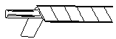
Рисунок 1 – Трубчатая изоляция

Профиль такой изоляции представлена на рисунке 2.
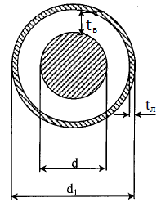
Рисунок 2 – Профиль трубчатой изоляции

Диаметр изолированной жилы для трубчатой изоляции определяется по формуле 1:
d₁ = d + 2t_{в} + 2t_{л}
где d – диаметр токопроводящей жилы, мм;
t_{в} – диаметр воздушного зазора между жилой и лентой, мм;
t_{л} – толщина бумажной ленты, мм.
б) КП – кордельно-полистирольная – состоит из нити корделя, расположенного открытой спиралью на проводнике, и ленты, которая накладывается поверх корделя (см. рис.3).
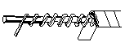
Рисунок 3 – Кордельная изоляция

Профиль такой изоляции представлена на рисунке 4.
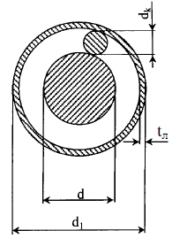
Рисунок 4 – Профиль кордельной изоляции

Диаметр изолированной жилы для кордельной изоляции определяется по формуле 2:
d₁ = d + 2d_{к} + 2t_{л}
где d – диаметр токопроводящей жилы, мм;
d_{к} – диаметр корделя, мм;
t_{л} – толщина ленты, наложенной поверх корделя, мм.
в) СП или ПП – сплошная или пористая полиэтиленовая – выполняется из сплошного слоя пластмассы или пенопласта (см.рис.5).

Рисунок 5 – Сплошная или пористая изоляция

Профиль такой изоляции представлена на рисунке 6.
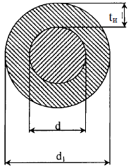
Рисунок 6 – Профиль сплошной или пористой изоляции

Диаметр изолированной жилы со сплошной или пористой изоляцией определяется по формуле 3:
d₁ = d + 2t_{и}
где d – диаметр токопроводящей жилы, мм;
t_{и} – толщина изоляционного слоя, мм.
Изолированные жилы в кабеле скручиваются в четверки (звезды), поэтому, рассчитав, диаметр одной изолированной жилы, необходимо определить диаметр звездной четверки, называемой также элементарной группой (см. рис.7).
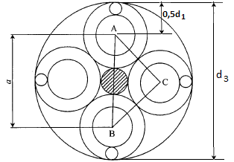
Рисунок 7 – Элементарная группа (четверка)

Диаметр элементарной группы определяется по формуле 4:
d₃ = d₁ + a
где а – расстояние между центрами жил, определенное по формуле 5:
а = $\sqrt{{АС}^{2}+{ВС}^{2}}=\sqrt{2 }$⋅d₁ , мм
Зная диаметр одной четверки можно определить диаметр всего кабельного сердечника D_{кс}:
- для кабеля 1х4: D_{кс} = d₃;
- для кабеля 4х4: D_{кс} = 2,41⋅d₃;
- для кабеля 7х4: D_{кс} = 3⋅d₃.

Для Варианта 13 определим все размеры:
d₁ = d + 2d_{к} + 2t_{л} = 1,2+2⋅0,8+2⋅0,14 = 3,08 мм

а $=\sqrt{2 }$⋅d₁ = 1,41⋅3,08 = 4,34 мм

d₃ = d₁ + a = 3,08+4,34 = 7,42 мм

D_{кс} = 2,41⋅d₃ = 2,41⋅7,42 = 17,88 мм

Зарисуем заданный кабельный сердечник 4х4 и отметим все найденные значения:
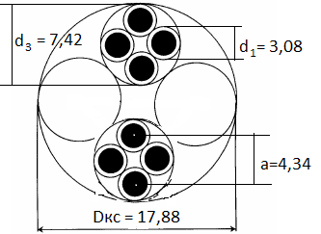
Рисунок 8 – Размеры сердечника 4х4

- Выполним расчет первичных параметров передачи.
Активное сопротивление цепи определим по формуле 6:
R = R₀⋅[1+F(kr₀)+$\frac{pG(kr_{0})({\frac{d}{a})}^{2}}{1-H(kr_{0})({\frac{d}{a})}^{2}}$] +R_{м} , Ом/км

где р – коэффициент, учитывающий тип скрутки, для звездной скрутки равен 5;
d – диаметр жил, мм (задан в табл.1);
а – расстояние между центрами жил, мм (определили ранее по формуле 5);
k – коэффициент вихревых токов, равный k=$\sqrt{ωμσ}$ ;
r₀ – радиус токопроводящей жилы, мм, равный половине диаметра жилы; в общем виде: kr₀ = 0,0105d$\sqrt{f}$ ;
F(kr₀), G(kr₀), H(kr₀) – функции, учитывающие потери на вихревые токи вследствие поверхностного эффекта и эффекта близости, значения которых приведены в Приложении А;
R_{м} – составляющая активного сопротивления, обусловленная потерями в окружающих металлических массах, для частоты 200 кГц задана в таблице 1. Для расчета R_{м} на другой частоте применяется формула 7:
R_{м} = R_{м200}$\sqrt{\frac{f}{2∙{10}^{5}}}$ ; Ом/км
где f – частота в Гц (задана в табл.1 в кГц, перевести в Гц).
R₀ – сопротивление цепи на постоянном токе, рассчитываемое по формуле 8:
R₀ = $\frac{8∙{10}^{3 }ρ}{π∙d^{2}}$ ; Ом/км

где χ - коэффициент укрутки (1,02 – 1,07);
ρ - удельное сопротивление материала, для меди равен 0,0175 Ом⋅мм²/м.
Для Варианта 13:
R₀ = $\frac{8∙{10}^{3 }∙1,02∙0,0175}{3,14∙{1,2}^{2}}$ = 31,5 Ом/км

kr₀ = 0,0105⋅1,2$\sqrt{250000}$ = 6,3

F = 1,5 ; G = 1 ; H = 0,585;

R_{м} = 15$\sqrt{\frac{250000}{2∙{10}^{5}}}$ = 16,8 Ом/км

R = 31,5⋅[1 + 1,5 + $\frac{5∙1∙({\frac{1,2}{4,34})}^{2}}{1-0.585∙({\frac{1,2}{4,34})}^{2}}$] + 16,8 = 107, 5 Ом/км

Индуктивность симметричной кабельной цепи определяется как сумма внешней межпроводниковой индуктивности и внутренней индуктивности самих проводников:
L = χ⋅[4⋅ln$\frac{a-r_{0}}{r_{0}}+μQ(kr_{0})$]⋅10⁻⁴; Гн/км

где μ - относительная магнитная проницаемость, для меди равна 1;
Q(kr₀) – определяется из Приложения А для рассчитанного ранее kr₀.
Для Варианта 13:
Q(kr₀) = Q(6,3) = 0,44

L = 1,02[4⋅ln$\frac{4,34-0,6}{0,6}+10,44$]⋅10⁻⁴ = 1,02[7,40+0,44]⋅10⁻⁴= 0,79 мГн/км
Емкость симметричной цепи определяется по формуле:
С = χ⋅ε_{э}⋅10⁻⁶ / (36 ln$\frac{a}{r_{0}} ∙$ψ); Ф/км

где ε_{э} – эквивалентное значение диэлектрической проницаемости, для различной по конструкции изоляции приведено в таблице 3.
Таблица 3 – Значение диэлектрической проницаемости и тангенса угла потерь
Тип изоляции | ε_{э} | tg δ_{э} 10⁻⁴ при частоте, кГц
Тип изоляции | ε_{э} | 10 | 100 | 250 | 550
Т | 1,3-1,4 | 55 | 113 | 160 | 280
КП | 1,2-1,3 | 3 | 7 | 12 | 20
СП | 1,9-2,1 | 2 | 6 | 8 | 14
ПП | 1,4-1,5 | 3 | 8 | 12 | 20

ψ - поправочный коэффициент, характеризующий близость проводов цепи к заземленной оболочке и другим проводникам, при звездной скрутке определяется по формуле:
ψ = $\frac{{{(d}_{3}+d_{1}-d)}^{2}- a^{2}}{({d_{3}+d_{1}-d)}^{2}+ a^{2}}$

Для Варианта 13:
ψ = $\frac{{(7,42+3,08-1,2)}^{2}-{4,34}^{2}}{{(7,42+3,06-1,2)}^{2}+{4,34}^{2}}$ = 0,64

С = 1,02⋅1,25⋅10⁻⁶ /(36⋅ln$\frac{4,34}{0,6} 0,64)=$ 0,028⋅10⁻⁶ = 28 нФ/км

Проводимость изоляции кабельных цепей определяется по формуле:
G = ω⋅С⋅tgδ_{э} ; См/км

где ω - угловая частота, равная 2πf;
С – емкость, рассчитанная ранее;
tgδ_{э} - тангенс угла диэлектрических потерь (см. табл.3).

Для Варианта 13:
G = 2⋅3,14⋅250000⋅28⋅10⁻⁹⋅12⋅10⁻⁴ = 52,7 мкСм/км

- Выполните расчет вторичных параметров передачи.
Коэффициент затухания определяется по формуле:
α = $(\frac{R}{2 }∙\sqrt{\frac{C}{L}}+ \frac{G}{2}∙\sqrt{\frac{L}{C}})$⋅8,69; дБ/км
Коэффициент фазы:
β = ω$\sqrt{LC}$ ; рад/км

Волновое сопротивление в области высоких частот:
Zв = $\sqrt{\frac{L}{C}}$ ; Ом

Скорость распространения электромагнитной волны:
ν = $\frac{1}{\sqrt{LC}}$ ; км/с

Время распространения:
Т = 1/ν; с/км

- Дайте ответы на контрольные вопросы.

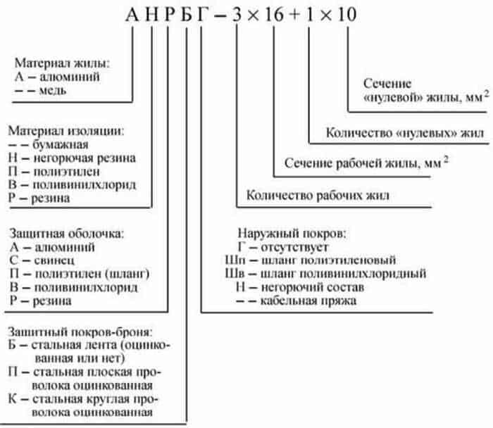

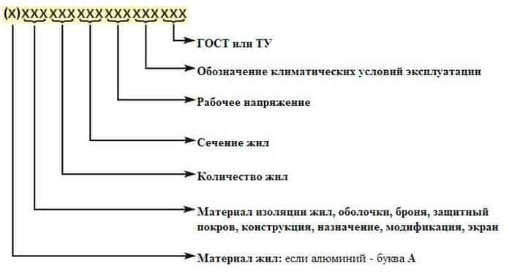

Первая буква в маркировке проводов и кабелей, как правило, обозначает материал изготовления жилы. Если буква «А», то материалом для изготовления проводников служил алюминий. То есть, перед нами кабель с алюминиевой жилой. Если буква «М», то, соответственно, это медь, то есть, медный проводник.
Вторая буква в маркировке кабелей и проводов обозначает следующее:
- П или ПП — плоский провод;
- П (У или Ш) — провод монтажный (гибкая жила);
- М — монтажный кабель;
- МГ — кабель монтажный с гибкой жилой;
- К — контрольный.
Третья буква в маркировке проводов и кабелей указывает на материал изготовления изоляции:
- В или ВР — ПВХ оболочка;
- П — изоляция из полиэтилена;
- Р — резиновая изоляция;
- Н или НР — наиритовая негорючая изоляция;
- Ф — фальцованная оболочка из металла;
- К — капроновая изоляция;
- Л — лакированная изоляция кабеля;
- МЭ — эмалированная оболочка проводов;
- О — оплетка из полиамидного шелка;
- Ш — изоляция из полиамидного шелка;
- С — изоляция из стекловолокна;
- Э — экранированная изоляция;
- Г — с гибкой жилой;
- Т — с несущим тросом.

Приложение А
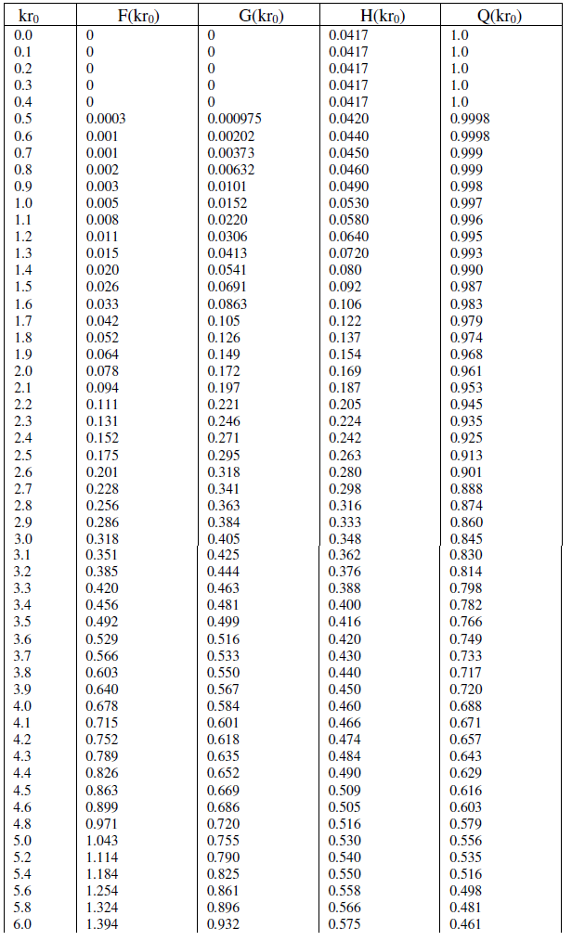
Продолжение Приложения А
